UNiversità degli studi di salerno

progetto interazione uomo macchina 2018/2019

revidaliam

la comodità con un clic

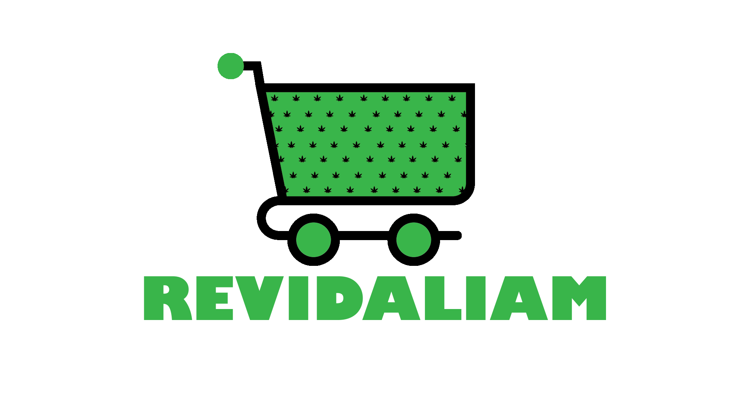Componenti

**assignment 3 versione 1**

# la comodità con un clic

|  |  |
| --- | --- |
| cognome e nome | matricola |
| **di dario** dario | 0512104758 |
| **recupito** gilberto | 0512104706 |
| **amoriello** nicola | 0512104742 |
| **villani** raffaele | 0512104820 |
| **linguiti** stefano | 0512104994 |

## ruoli

|  |  |
| --- | --- |
| COGNOME E NOME | RUOLI |
| AMORIELLO NICOLA | MANAGER DEL GRUPPO |
| DI DARIO DARIO | MANAGER DI PROGETTO |
| VILLANI RAFFAELE  RECUPITO GILBERTO | MANAGER VALUTAZIONE |
| LINGUITI STEFANO | MANAGER DOCUMENTAZIONE |

## INDICE

1. Flusso Eventi
   1. Aggiunta al Carrello (cliente)
   2. Visualizza Profilo (cliente)
   3. Aggiunta Prodotto (negoziante)
   4. Registrazione Utente (cliente)
   5. Selezione Incarico (volontario)
   6. Visualizza Richieste Accettate (volontario)
2. Relazione sul testing di usabilità effettuato con gli utenti
3. Pattern Utilizzati
4. Valutazione del Design
5. Relazione sulla valutazione euristica
6. Revision History
7. FLUSSO EVENTI

Partendo dai paper sketch consegnati nel’Assignment #2, applichiamo la tecnica del “Mago di Oz”, in base alla scelta di applicare la seconda idea proposta nel precedente Assignment che, risulta essere più intuitiva e dunque rispetta i criteri logici di una buona progettazione grafica.

AGGIUNTA AL CARRELLO

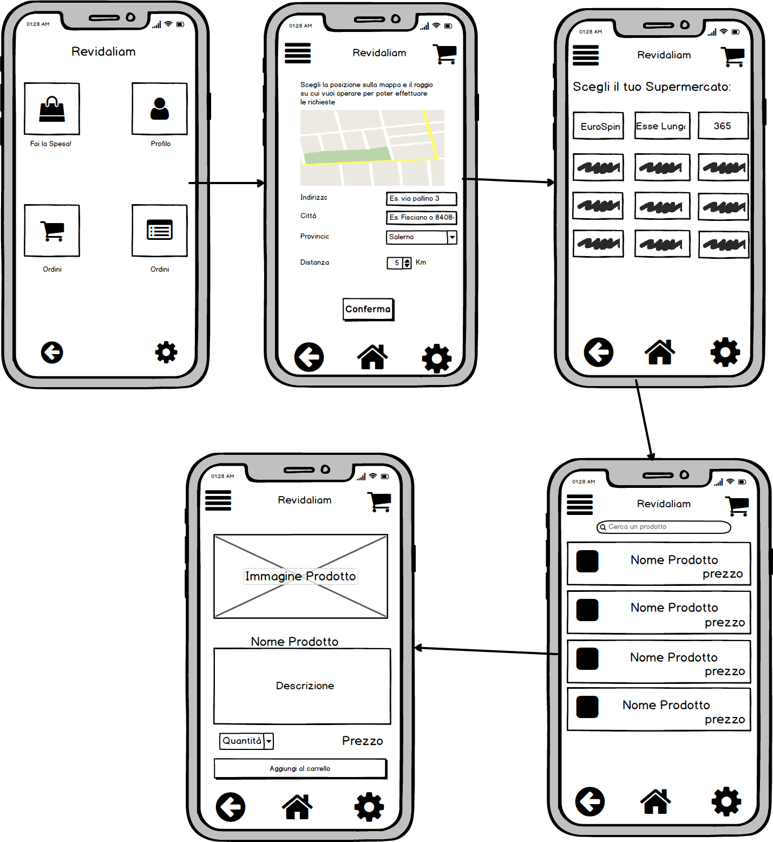

L’utente deve fare una spesa. Clicca sulla sezione “Fai la Spesa!”, il sistema mostra una schermata dove poter inserire un nuovo indirizzo. Il sistema presenta quindi una schermata con un form che l’utente deve compilare per poi completare l’inserimento attraverso il pulsante “Conferma”. Il sistema a questo punto mostra i punti vendita disponibili. L’utente clicca sul punto vendita che più preferisce, il sistema apre una pagina contenente la lista di prodotti che offre il supermercato. Qui viene scelto il prodotto che più è consono alla nostra spesa selezionando la box dov’è presente l’oggetto, questa azione farà aprire la pagina del prodotto, il cliente a questo punto può aggiungerlo al carrello selezionando l’apposita voce “Aggiungi al carrello”.

VISUALIZZA PROFILO

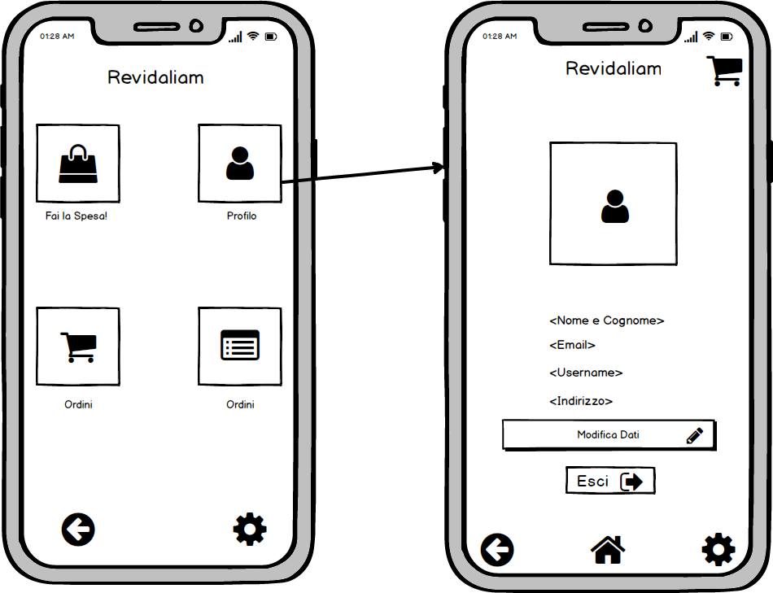

L’utente clicca sulla sezione “Profilo”. A questo punto l’utente si trova nell’area utente dove sono presenti i dati personali e i pulsante “Modifica Dati” e “Esci”.

AGGIUNTA PRODOTTO

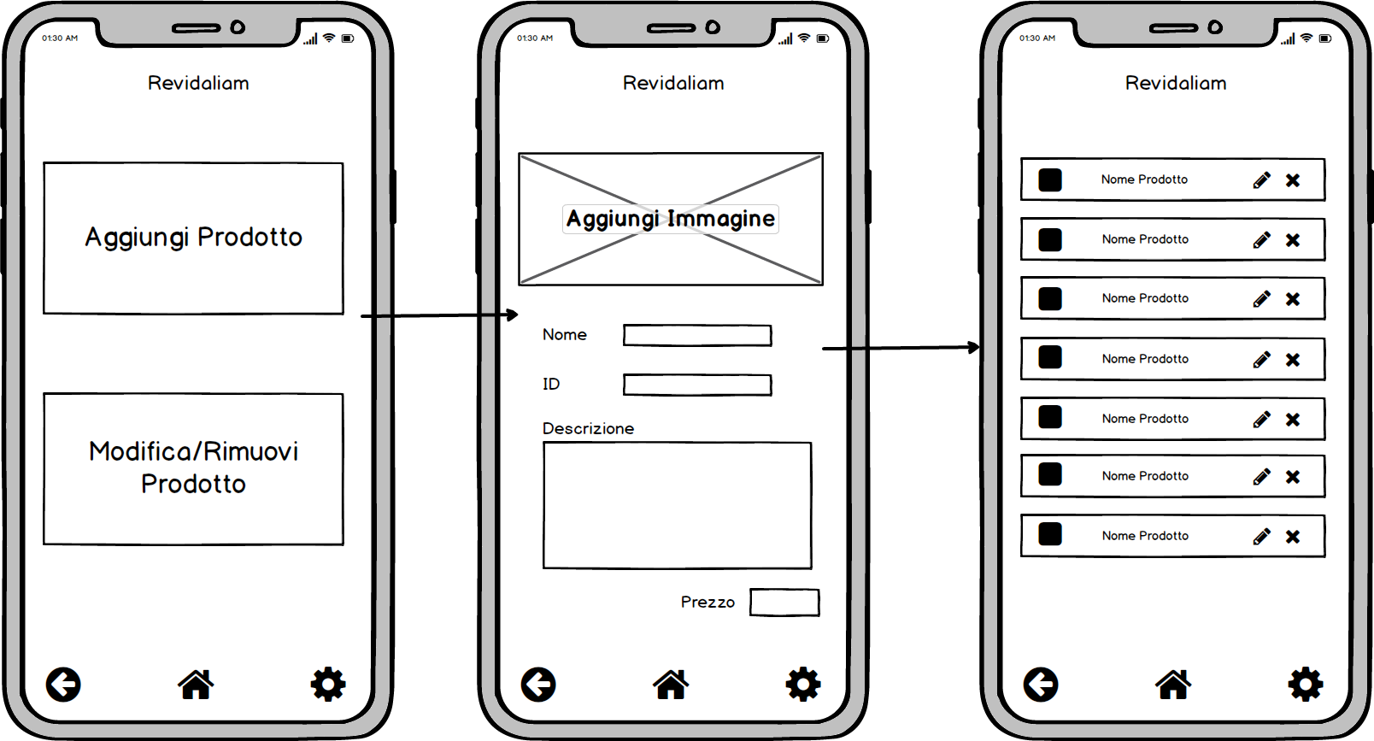

Il negoziante vuole aggiungere un prodotto. Clicca sulla sezione “Aggiungi Prodotto” e il sistema mostra una pagina dov’è presente un form. Il negoziante compila il form e per completare l’operazione clicca sul pulsante “Conferma”. Il sistema mostrerà quindi la schermata contenente tutti i prodotti del negoziante.

REGISTRAZIONE UTENTE

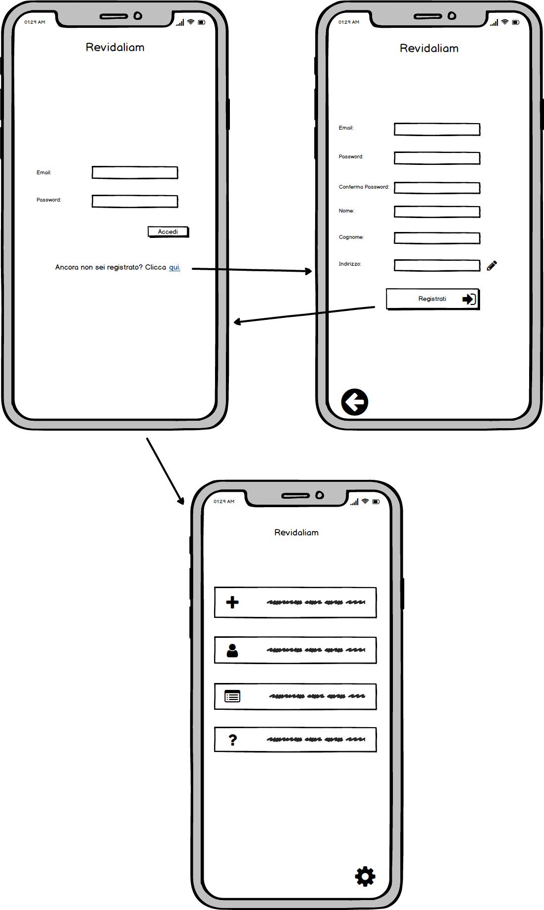

L’utente si trova dinanzi alla schermata di login. Questo decide di registrarsi cliccando sull’apposito link presente sul fondo della pagina. A questo punto viene reindirizzato a una pagina contenente un form di registrazione, il quale viene compilato e confermato tramite un click sul button “Registrati”. L’utente ritornerà a questo punto alla schermata precedente dove potrà inserire i dati con cui si è precedentemente registrato e accedere così alla Home dell’applicazione.

SELEZIONE INCARICO

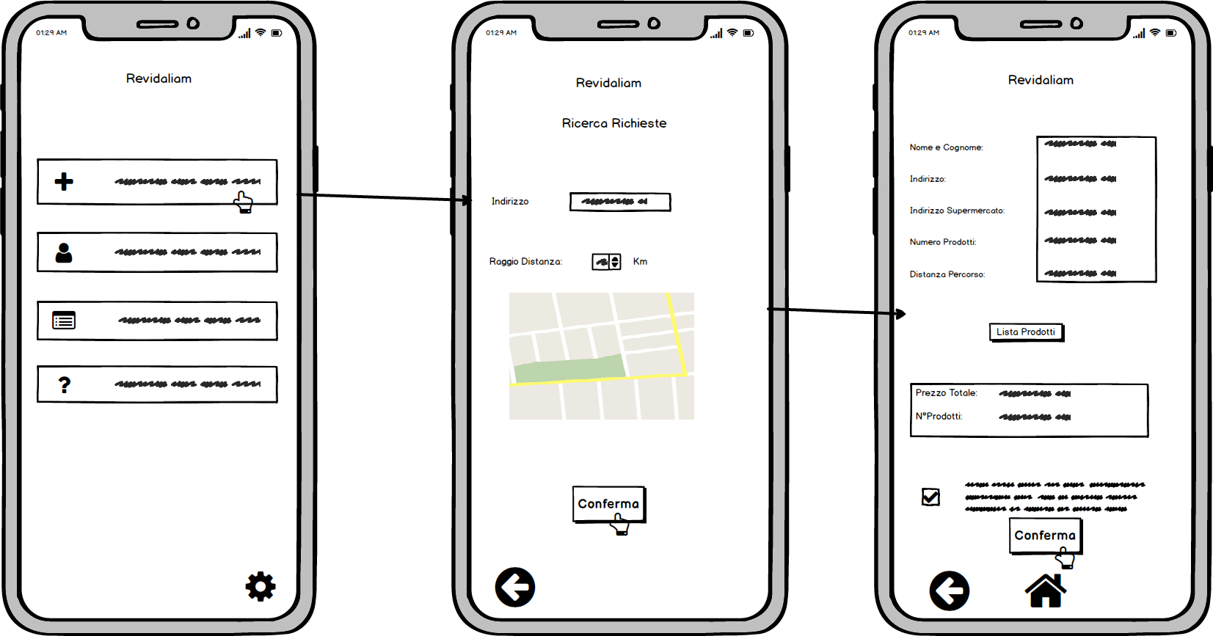

Il volontario vuole trovare una richiesta da parte di un cliente. Clicca sulla sezione “Cerca Richieste” e il sistema mostra una pagina dov’è presente un form. Il volontario compila il form e per completare l’operazione clicca sul pulsante “Conferma”. Il sistema apre una pagina contenente la richiesta più pertinente alle nostre esigenze attualmente disponibili. Il cliente a questo punto può aggiungerla alla propria lista di richieste prese in carico selezionando l’apposita voce “Conferma”.

VISUALIZZAZIONE RICHIESTE ACCETTATE

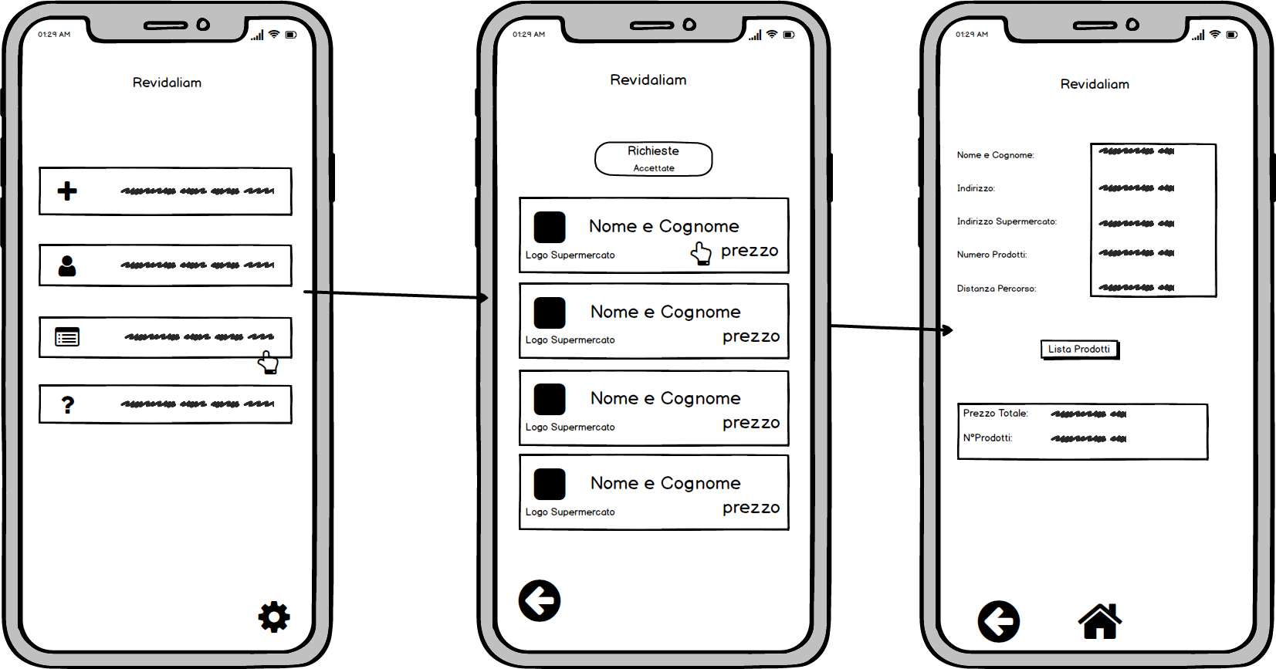

Il volontario vuole visualizzare le richieste da lui prese in carico. Clicca sulla sezione “Le tue Richieste”, il sistema mostra una pagina dove è presente una lista di richieste. L’utente a questo punto può tappare sulla richiesta che più preferisce per aprire un fragment con tutti i dati della richiesta selezionata.

Le modifiche che abbiamo apportato ai paper sketch dell’assignment 2 sono le seguenti:

• Le icone presenti in tutte le schermate sono state disposte in modo maggiormente intuitivo e per alcune schermate sono stati volontariamente omesse poiché non erano contestualizzate con quella precisa task e potevano disorientare l’utente.

• Il flusso degli eventi è stato reso più chiaro dall’aggiunta di nuove schermate che, pur rendendo il task più lungo, hanno reso il tutto più intuitivo.

2 – RELAZIONE SUL TESTING DI USABILITA’ EFFETTUATO CON GLI UTENTI

Per lo sviluppo dell’usabilità e dell’accessibilità analizziamo i principi di usabilità

• **Lernability**:

-Predicibilità: Le azioni che l'utente effettua sul sistema vengono fatte in modo sequenziale, ogni azione si compone di più passaggi svolti in modo incrementale.

- Sintetizzabilità: Ogni volta che l’utente effettua un’operazione, il sistema lo avverte tramite un messaggio pop-up

-Familiarità: L'interfaccia è stata progettata in modo da risultare simile a sistemi già esistenti.

-Generalizzabilità: tutte le azioni permesse dal sistema seguono le stesse linee di interazione dei sistemi più conosciuti

• **Flessibilità**:  
-Multithreading: Il nostro software non supporta il multithreading

• **Robustezza**:  
-Osservabilità: tutte le informazioni relative allo stato del sistema sono visibili

-Recuperabilità: nel caso in cui si verifichi una situazione di errore l’utente viene reindirizzato alla pagina precedente  
-Risposta: il sistema risponde in maniera immediata ad ogni input dell'utente -Conformità dei task: il sistema supporta tutti i possibili task che l’utente dovrebbe poter eseguire.

3 – PATTERN UTILIZZATI

Per il sistema REVIDALIAM è stato utilizzato il design “Tidwell's common ground”. Perché il sistema offre delle funzionalità intuibili facilmente dall’ utente per tornare indietro in modo facile e sicuro. Se l’utente si trova per sbaglio in una pagina in cui non voleva accedere ha a disposizione il pulsante indietro per tornare alla pagina precedente o il pulsante home per visualizzare la pagina principale. Così facendo l’utente si sentirà sicuro a navigare nel sistema poiché non ha timore di effettuare passaggi errati. Inoltre è stato utilizzato il design pattern “Structured Format” per garantire all’ utente un modo più semplice per inserire i dati come indirizzo username etc.… infatti i campi in cui inserire delle informazioni sono progettati in modo tale da rendere il campo facile da interpretare (Ad esempio la casella di input del CAP sarà più piccolo dell’input dell’indirizzo), su input aventi dominio ristretti invece sarà presente una select.

L’ applicazione REVIDALIAM utilizza i seguenti design pattern:

* Input Prompt: è il design utilizzato per inserire dei dati. Utilizzato nella ricerca del prodotto e nella modifica dei dati
* Home link: è il design per tornare alla home in modo intuitivo. Utilizzato per indirizzare l’utente alla pagina iniziale
* Shopping cart: utilizzato per la visualizzazione del carrello
* Account registration: utilizzato per la registrazione di un nuovo utente.

4– VALUTAZIONE DEL DESIGN

Per la valutazione del design è stata utilizzata la tecnica “Cognitive Walkthrough”. Essa permette di valutare quanto il design supporta l’utente nell’apprendimento. Necessita della descrizione del prototipo del sistema, descrizione di un task, lista delle azioni del task e indicazioni sugli utenti del prodotto. Per ogni sequenza di azioni sul sistema ci siamo posti le seguenti domande:

- L’utente tenterà di produrre l’effetto che produce l’azione?

- L’utente noterà che è disponibile sull’interfaccia la corretta azione da eseguire per raggiungere l’obiettivo del compito?

- Se l’utente troverà l’azione corretta sull’interfaccia, saprà che è quella giusta per ottenere l’effetto che sta tentando produrre?

- Una volta eseguita l’azione, l’utente comprenderà il feedback che ottiene? Assocerà il risultato dell’azione con il conseguimento dell’obiettivo?

NOME TASK: Scelta supermercato

* Azione 1: L’utente seleziona il supermercato.
* Risposta 1: L’utente viene rimandato al catalogo del supermercato.
  + ***L’utente tenterà di produrre l’effetto che produce l’azione?***
    - Si, l’interfaccia permette univocamente all’utente di selezionare il supermercato più appropriato
  + ***L’utente noterà che è disponibile sull’interfaccia la corretta azione da eseguire per raggiungere l’obiettivo del compito?***
    - Si, il pulsante con il nome del supermercato è ben visibile nella griglia che presenta i supermercati disponibili.
  + ***Se l’utente troverà l’azione corretta sull’interfaccia, saprà che è quella giusta per ottenere l’effetto che sta tentando produrre?***
    - Si, la funzione di scelta del supermercato rende chiaro il suo scopo.
  + ***Una volta eseguita l’azione, l’utente comprenderà il feedback che ottiene? Assocerà il risultato dell’azione con il conseguimento dell’obiettivo?***
    - Si, una volta cliccato sull’apposito pulsante l’utente si troverà davanti la lista dei prodotti che il supermercato scelto mette a disposizione.

NOME TASK: Scelta indirizzo consegna

* Azione 1: L’utente inserisce un nuovo indirizzo.
* Risposta 1: L’utente viene mandato alla schermata con i form per inserire il proprio indirizzo
  + ***L’utente tenterà di produrre l’effetto che produce l’azione?***
    - Si, l’interfaccia permette di inserire un nuovo indirizzo cliccando sul button apposito.
  + ***L’utente noterà che è disponibile sull’interfaccia la corretta azione da eseguire per raggiungere l’obiettivo del compito?***
    - Sì, il pulsante “Inserisci Indirizzo” è ben visibile e univoco nella zona inferiore del display.
  + ***Se l’utente troverà l’azione corretta sull’interfaccia, saprà che è quella giusta per ottenere l’effetto che sta tentando produrre?***
    - Si, la funzione d’inserimento dell’indirizzo rende chiaro il suo scopo.
  + ***Una volta eseguita l’azione, l’utente comprenderà il feedback che ottiene? Assocerà il risultato dell’azione con il conseguimento dell’obiettivo?***
    - Si, una volta cliccato sull’apposito pulsante l’utente si troverà davanti un form per inserire i dati del nuovo indirizzo.
* Azione 2: L’utente compila i campi e conferma.
* Risposta 2: L’utente viene spedito alla schermata dei supermercati
  + ***L’utente tenterà di produrre l’effetto che produce l’azione?***
    - Si, l’interfaccia permette di compilari i form presenti nella schermata-
  + ***L’utente noterà che è disponibile sull’interfaccia la corretta azione da eseguire per raggiungere l’obiettivo del compito?***
    - Si, il sistema mostra in modo univoco dei widget di imput per inserire i propri dati.
  + ***Se l’utente troverà l’azione corretta sull’interfaccia, saprà che è quella giusta per ottenere l’effetto che sta tentando produrre?***
    - Si, è presente un solo button per confermare la scelta.
  + ***Una volta eseguita l’azione, l’utente comprenderà il feedback che ottiene? Assocerà il risultato dell’azione con il conseguimento dell’obiettivo?***
    - No, l’utente viene rimandato alla griglia dei supermercati senza nessun chiaro feedback relativo all’avvenuta modifica.

NOME TASK: Aggiunta prodotto al Carrello

* Azione 1: L’utente seleziona un prodotto.
* Risposta 1: Il sistema mostra la schermata di dettaglio del prodotto selezionato.
  + ***L’utente tenterà di produrre l’effetto che produce l’azione?***
    - Si, l’interfaccia permette di selezionare qualsiasi oggetto presente nella lista dei prodotti.
  + ***L’utente noterà che è disponibile sull’interfaccia la corretta azione da eseguire per raggiungere l’obiettivo del compito?***
    - Si, la lista dei prodotti è chiaramente visibile sullo schermo e presenta in modo chiaro tutti i prodotti disponibili.
  + ***Se l’utente troverà l’azione corretta sull’interfaccia, saprà che è quella giusta per ottenere l’effetto che sta tentando produrre?***
    - Si, i prodotti sono tutti con lo stesso layout, ma allo stesso tempo hanno in risalto le loro caratteristiche principali.
  + ***Una volta eseguita l’azione, l’utente comprenderà il feedback che ottiene? Assocerà il risultato dell’azione con il conseguimento dell’obiettivo?***
    - Si, una volta cliccato sull’apposito pulsante l’utente si troverà davanti la scheda dettagli del prodotto scelto, cosa che è usualmente molto comune
* Azione 2: L’utente aggiunge un prodotto al carrello.
* Risposta 2: Il sistema porta il sistema alla schermata del carrello.
  + ***L’utente tenterà di produrre l’effetto che produce l’azione?***
    - Si, è l’unica azione che è possibile effettuare in questa schermata.
  + ***L’utente noterà che è disponibile sull’interfaccia la corretta azione da eseguire per raggiungere l’obiettivo del compito?***
    - Si, il pulsante aggiungi al carrello è ben visibile sullo schermo.
  + ***Se l’utente troverà l’azione corretta sull’interfaccia, saprà che è quella giusta per ottenere l’effetto che sta tentando produrre?***
    - Si, il pulsante indica chiaramente il suo scopo.
  + ***Una volta eseguita l’azione, l’utente comprenderà il feedback che ottiene? Assocerà il risultato dell’azione con il conseguimento dell’obiettivo?***
    - Una volta cliccato sull’apposito pulsante il sistema mostrerà la lista dei prodotti aggiunti al carrello, compreso il prodotto corrente. Questo può risultare frustrante per chi vuole fare più acquisti, ma anche disorientante poiché non è ben chiaro questo passaggio.

NOME TASK: Acquista prodotti

* Azione 1: L’utente acquista i prodotti del carrello.
* Risposta 1: Il sistema riconduce l’utente alla Home.
  + ***L’utente tenterà di produrre l’effetto che produce l’azione?***
    - Si, il button per l’acquisto è univoco nella schermata.
  + ***L’utente noterà che è disponibile sull’interfaccia la corretta azione da eseguire per raggiungere l’obiettivo del compito?***
    - Si, il pulsante che permette l’acquisto è ben visibile nella parte inferiore dello schermo.
  + ***Se l’utente troverà l’azione corretta sull’interfaccia, saprà che è quella giusta per ottenere l’effetto che sta tentando produrre?***
    - Si, la label “Acquista” presente sul button rende chiaro il suo scopo.
  + ***Una volta eseguita l’azione, l’utente comprenderà il feedback che ottiene? Assocerà il risultato dell’azione con il conseguimento dell’obiettivo?***
    - No, uno volta effettuato l’acquisto l’utente si troverà alla Home. Questo non rende chiaro l’avvenuto acquisto.

NOME TASK: Aggiungere prodotto

* Azione 1: L’utente clicca su “Aggiungi Prodotto”.
* Risposta 1: Il sistema porta a una sezione con form per aggiungere prodotti
  + ***L’utente tenterà di produrre l’effetto che produce l’azione?***
    - Si, L’interfaccia è limpida e chiara all'utente, l'azione da eseguire risponde alle aspettative.
  + ***L’utente noterà che è disponibile sull’interfaccia la corretta azione da eseguire per raggiungere l’obiettivo del compito?***
    - Si, il pulsante che permette questa funzione è ben visibile al centro del display.
  + ***Se l’utente troverà l’azione corretta sull’interfaccia, saprà che è quella giusta per ottenere l’effetto che sta tentando produrre?***
    - Si, la label “Aggiungi Prodotto” presente sul button rende chiaro il suo scopo.
  + ***Una volta eseguita l’azione, l’utente comprenderà il feedback che ottiene? Assocerà il risultato dell’azione con il conseguimento dell’obiettivo?***
    - Si, una volta cliccato sull’apposito pulsante il sistema mostrerà un form per inserire i dati del prodotto da inserire. L’utente quindi si troverà dove si aspettava di arrivare, senza sentirsi disorientato.
* Azione 2: L’utente compila il form.
* Risposta 2: Il sistema notifica l’avvenuta aggiunta del prodotto
  + ***L’utente tenterà di produrre l’effetto che produce l’azione?***
    - Si, l’interfaccia presenta esclusivamente i campi per la l’azione in questione.
  + ***L’utente noterà che è disponibile sull’interfaccia la corretta azione da eseguire per raggiungere l’obiettivo del compito?***
    - Si, il pulsante che permette questa funzione è ben visibile sul fondo del display.
  + ***Se l’utente troverà l’azione corretta sull’interfaccia, saprà che è quella giusta per ottenere l’effetto che sta tentando produrre?***
    - Si, la label “Aggiungi Prodotto” presente sul button rende chiaro il suo scopo.
  + ***Una volta eseguita l’azione, l’utente comprenderà il feedback che ottiene? Assocerà il risultato dell’azione con il conseguimento dell’obiettivo?***
    - Si, una volta cliccato sull’apposito pulsante il sistema mostrerà un form per inserire i dati del prodotto da inserire. L’utente quindi si troverà dove si aspettava di arrivare, senza sentirsi disorientato.

NOME TASK: Selezione incarico

* Azione 1: L’utente seleziona la voce per l’aggiunta di un nuovo incarico.
* Risposta 1: Il sistema porta l’utente alla schermata dove inserire i dati della propria posizione.
  + ***L’utente tenterà di produrre l’effetto che produce l’azione?***
    - Si, L’interfaccia è chiara all'utente, l'azione da eseguire corrisponde a ciò che si aspetta l’utente.
  + ***L’utente noterà che è disponibile sull’interfaccia la corretta azione da eseguire per raggiungere l’obiettivo del compito?***
    - Si, la corretta azione è chiara pur avendo altri task simili sulla stessa schermata.
  + ***Se l’utente troverà l’azione corretta sull’interfaccia, saprà che è quella giusta per ottenere l’effetto che sta tentando produrre?***
    - Si, a label “Accetta una Nuova Richiesta” presente sul button rende chiaro il suo scopo.
  + ***Una volta eseguita l’azione, l’utente comprenderà il feedback che ottiene? Assocerà il risultato dell’azione con il conseguimento dell’obiettivo?***
    - Si, una volta cliccato sull’apposito pulsante il sistema mostrerà un form per inserire i propri dati da inserire. L’utente quindi si troverà dove si aspettava di arrivare, senza sentirsi disorientato.
* Azione 2: L’utente compila il form
* Risposta 2: Il sistema mostra una lista di richieste da poter accettare.
  + ***L’utente tenterà di produrre l’effetto che produce l’azione?***
    - Si, l’interfaccia presenta esclusivamente i campi per la l’azione in questione.
  + ***L’utente noterà che è disponibile sull’interfaccia la corretta azione da eseguire per raggiungere l’obiettivo del compito?***
    - Si, il pulsante che permette questa funzione è ben visibile sul fondo del display.
  + ***Se l’utente troverà l’azione corretta sull’interfaccia, saprà che è quella giusta per ottenere l’effetto che sta tentando produrre?***
  + Si, la label “Conferrma” presente sul button rende chiaro il suo scopo.
  + ***Una volta eseguita l’azione, l’utente comprenderà il feedback che ottiene? Assocerà il risultato dell’azione con il conseguimento dell’obiettivo?***

Si, una volta cliccato sull’apposito pulsante il sistema mostrerà la lista degli incarichi più pertinenti per il nostro utente. L’utente quindi si troverà dove si aspettava di arrivare, senza sentirsi disorientato.

* Azione 3: L’utente seleziona una richiesta.
* Risposta 3: Il sistema mostra in dettaglio la richiesta selezionata.
  + ***L’utente tenterà di produrre l’effetto che produce l’azione?***
    - Si, l’interfaccia presenta una lista di item tutti cliccabili e che fanno parte tutti dello stesso task.
  + ***L’utente noterà che è disponibile sull’interfaccia la corretta azione da eseguire per raggiungere l’obiettivo del compito?***
    - Si, le richieste hanno tutte lo stesso layout e sono tutte ben caratterizzate dai propri attributi distintivi.
  + ***Se l’utente troverà l’azione corretta sull’interfaccia, saprà che è quella giusta per ottenere l’effetto che sta tentando produrre?***
  + Si, la lista rende chiara la sua funzione di catalogo scelte.
  + ***Una volta eseguita l’azione, l’utente comprenderà il feedback che ottiene? Assocerà il risultato dell’azione con il conseguimento dell’obiettivo?***

Si, una volta cliccato sull’apposito pulsante il sistema mostrerà in dettaglio la richiesta selezionata. L’utente si trova quindi dove voleva trovarsi.

* Azione 4: L’utente accetta la richiesta.
* Risposta 3: Il sistema notifica tramite un popup l’avvenuta presa in carica della richiesta
  + ***L’utente tenterà di produrre l’effetto che produce l’azione?***
    - Si, l’interfaccia presenta un pulsante che permette di portare a termine l’azione.
  + ***L’utente noterà che è disponibile sull’interfaccia la corretta azione da eseguire per raggiungere l’obiettivo del compito?***
    - Si, il pulsante è stato posto in evidenza nella parte inferiore della schermata.
  + ***Se l’utente troverà l’azione corretta sull’interfaccia, saprà che è quella giusta per ottenere l’effetto che sta tentando produrre?***
  + Si, il pulsante è esplicativo della sua funzione.
  + ***Una volta eseguita l’azione, l’utente comprenderà il feedback che ottiene? Assocerà il risultato dell’azione con il conseguimento dell’obiettivo?***

Si, una volta cliccato sull’apposito pulsante il sistema notificherà in modo chiaro l’avvenuta presa in carica della richiesta di spesa.

5– RELAZIONE SULLA VALUTAZIONE EURISTICA

La valutazione euristica è stata condotta in base alle otto regole d'oro di Shneiderman.

**Coerenza**: Le operazioni simili tra di loro sono effettuate sempre con lo stesso tipo di azioni.

Il passaggio da una schermata all’altra è permesso con il click del pulsante relativo alla sezione in cui si vuole andare.

**Snellimenti**: Il sistema non permette comandi rapidi, poiché le azioni possibili sono semplici e chiare e non richiedono un eccessivo carico di memoria.

**Feedback informativo**: Ad ogni azione dell’utente corrisponde l’immediata visualizzazione del nuovo stato del sistema e ad ogni cambiamento di informazioni viene visualizzato un feedback informativo per far comprendere all’utente di aver effettuato correttamente l’azione.

**Chiusura**: Ogni operazione è raggruppata in sequenze di azioni che terminano, dopo un numero finito di passi, con un feedback del sistema. L’utente ha così la sensazione che l’operazione sia terminata e quindi può passare ad eseguire un’altra operazione, senza tenere memoria delle azioni compiute nell’operazione precedente. Come avviene per l’acquisto dei prodotti nel carrello

**Errori**: Il sistema è stato progettato in modo da guidare l’utente in ogni task in modo da ridurre il margine di errore.

**Reversibilità**: In ogni momento l’utente può facilmente tornare indietro nel caso non voglia effettivamente compiere l’azione intrapresa.

**Controllo**: Le modifiche dello stato del sistema dipendono solo dalle azioni eseguite dall’utente in modo che non ci siano cambiamenti improvvisi o inaspettati. Ciò fa credere all’utente di avere il pieno controllo del sistema.

**Memoria**: il sistema è stato progettato in modo da non dare un carico di memoria eccessivo all’utente, infatti, azioni simili si svolgono in egual modo. Infatti abbiamo reso possibile all’utente l’esecuzione di ogni task in meno di pochi passaggi.

MODIFICHE APPORTATE DA PROTOTIPO A IMPLEMENTAZIONE

* Il tasto Home è stato sostituito dal link presente sul logo “REVIDALIAM” come da consuetudine delle maggiori app presenti sul mercato al momento.
* Dopo l’avvenuta aggiunta di un prodotto al carrello l’utente non verrà più indirizzato al carrello, ma ritornerà nuovamente alla lista di prodotti del supermercato preso in questione. In questo modo non si rischia più di disorientare l’utente ed evita la frustrazione di chi decide di acquistare più di un prodotto.
* L’acquisto, essendo la chiusura di un task di rilievo, viene notificata da un pop-up, il quale permette di ritornare alla home o di visualizzare gli ordini effettuati.
* L’avvenuto inserimento di un indirizzo di consegna diverso da quello principale è ora notificato alla fine dell’azione.

6– Revision History

|  |  |  |
| --- | --- | --- |
| VERSIONE | DESCRIZIONE | AUTORE |
| Versione 1 | Prototipo | Di Dario Dario(20%), Recupito Gilberto(20%)  Villani Raffaele (20%)  Amoriello Nicola(20%)  Linguiti Stefano(20%) |
| Versione 1 | Relazione testing usabilità effettuato con utenti | Di Dario Dario(20%), Recupito Gilberto(20%)  Villani Raffaele (20%)  Amoriello Nicola(20%)  Linguiti Stefano(20%) |
| Versione 1 | Pattern | Di Dario Dario(20%), Recupito Gilberto(20%)  Villani Raffaele (20%)  Amoriello Nicola(20%)  Linguiti Stefano(20%) |
| Versione 1 | Valutazione Design & Modifiche da effettuare prima dell’implementazione | Di Dario Dario(20%), Recupito Gilberto(20%)  Villani Raffaele (20%)  Amoriello Nicola(20%)  Linguiti Stefano(20%) |
| Versione 1 | Revisione Documento | Di Dario Dario(20%), Recupito Gilberto(20%)  Villani Raffaele (20%)  Amoriello Nicola(20%)  Linguiti Stefano(20%) |